目 录
变化点管理软件介绍
变化点管理软件设置

变化点对应岗位设置

变化点提交
变化点列表
变化点看板

变化点管理软件介绍

什么是变化点管理
变化点管理（Change Point Management, CPM）是指在产品设计、制造过程、供应链、设备或其他业务流程中，管理可能影响产品质量、过程效率或合规性的变更或变化点的系统化方法。它的目标是确保所有的变化都经过充分的评估、批准、实施和监控，以防止因变更而导致的质量问题或业务风险。

关键要素
变化点识别：在产品开发、制造、供应链等任何阶段，识别出潜在的变化点，例如原材料、供应商、生产设备、流程条件等。
变化点评估：对识别到的变化进行影响评估，分析这些变化可能带来的风险或机会，特别是对产品质量、生产稳定性以及法规合规性的影响。
批准和沟通：所有变化必须在正式实施前获得相关部门或人员的批准。关键变化还需通知客户和相关方，确保透明性和一致性。
实施和验证：在变化正式实施后，需要进行验证，确保变化没有对产品或过程产生负面影响。通常会通过试运行、小批量测试等方式来验证变化的有效性。
监控和反馈：变化实施后，需要持续监控其效果，并收集反馈。如果变化未达到预期效果或带来了新的问题，需及时进行纠正或改进。

目的和意义
防止质量风险：通过严格控制每一个变化点，防止未经评估的变化对产品质量产生负面影响。
提高过程可控性：通过系统化的管理，确保生产和业务流程稳定可控，减少因变化带来的意外停机或效率降低。
确保法规合规：在某些行业，法规要求对变化点进行严格控制，以确保合规性和审计追踪。

适用范围
变化点管理适用于制造业、服务业等多个领域，尤其在汽车、航空航天、医药和电子等高要求行业中至关重要。这些行业中的产品和流程往往具有较高的复杂性和严苛的质量要求。
总的来说，变化点管理是一项全面、结构化的变更控制流程，确保任何变化都不会对产品质量、运营效率或客户满意度产生负面影响。

变化点管理软件设置

变化点设置
根据企业自身需求，确保所有变化点从识别到实施再到监控都能得到有效管理，通常分为以下设置项。

1. 变化点分类
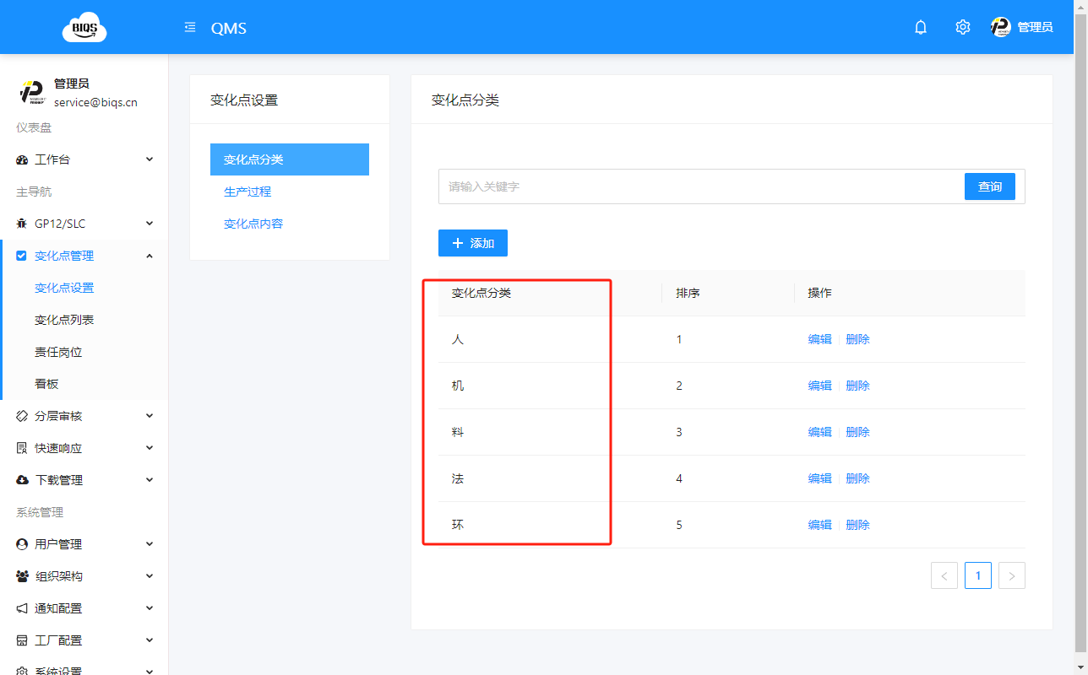

2.生产过程
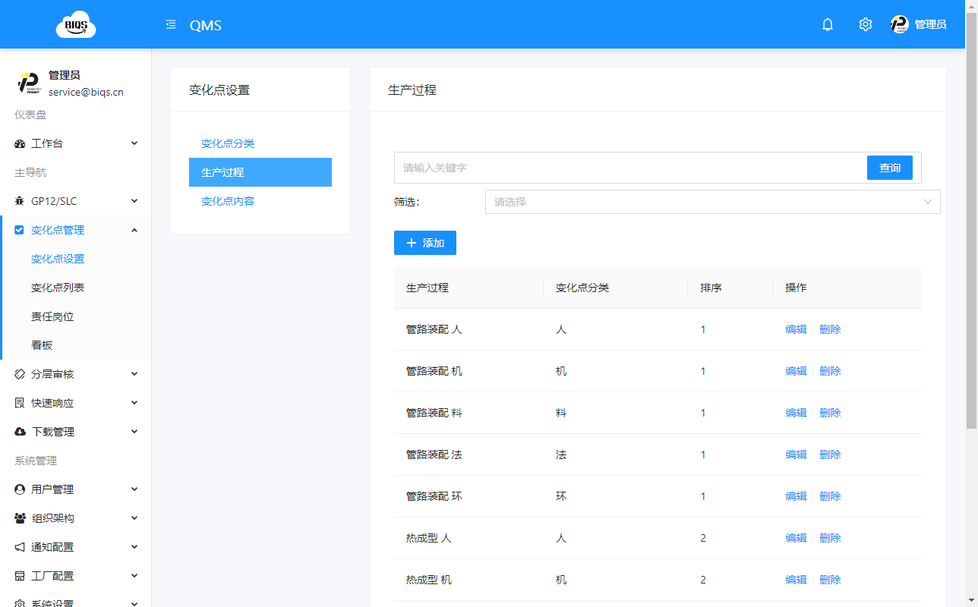

3.变化点内容
罗列出所有对应生产过程中的变化点
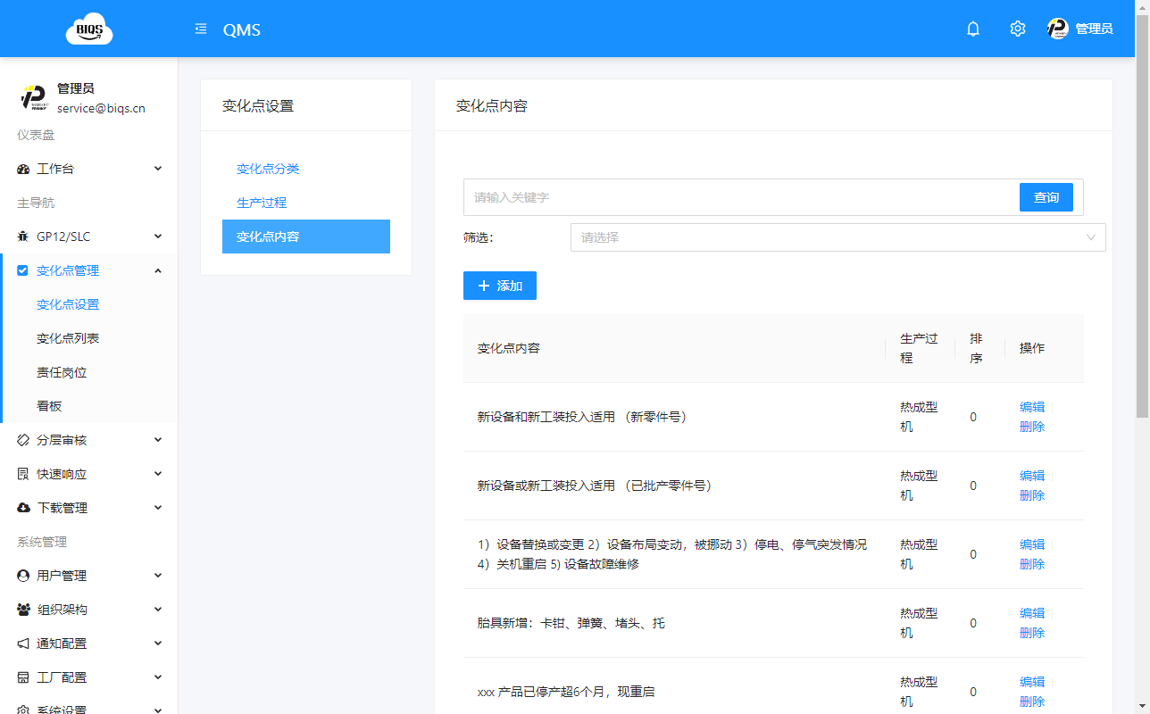

变化点对应岗位设置

在变化点管理过程中，合理的任务分配对于确保变化的顺利实施至关重要。每个变化点涉及的不同任务应根据岗位的职责和专业能力进行明确划分，确保每个任务都有相应的负责人，并且各岗位能够有效协作。
责任岗位的维护非常重要：
可以针对1个变化点批量添加多个措施，选中对应的责任岗位，这样一旦提交变化点申请后，系统会自动分配对应岗位的人员作为变化点的参与人员。

变化点措施批量添加
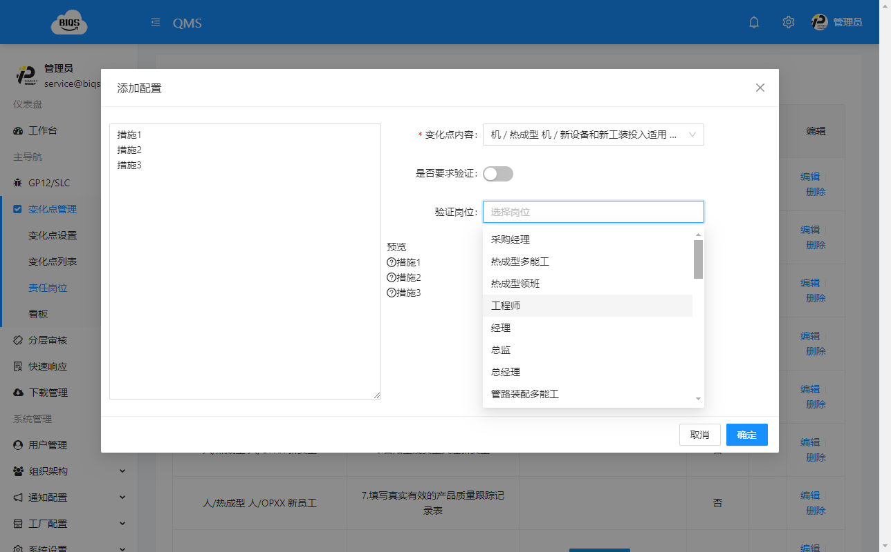

编辑变化点
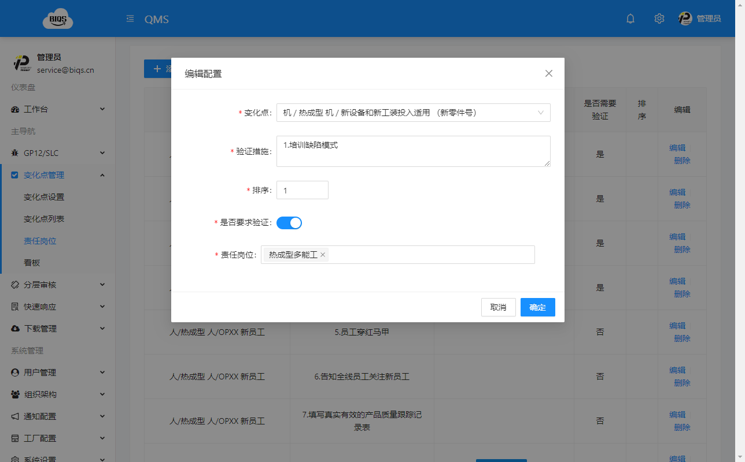

变化点提交

手机端提交变化点
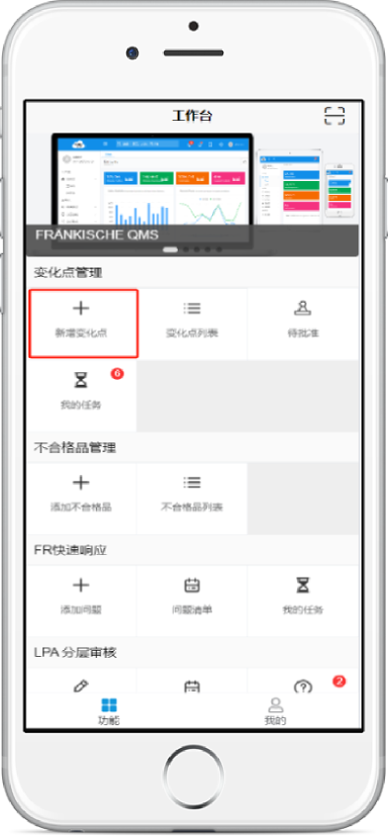

填写变化点内容动画
填写表单基本信息，支持上传图片和视频
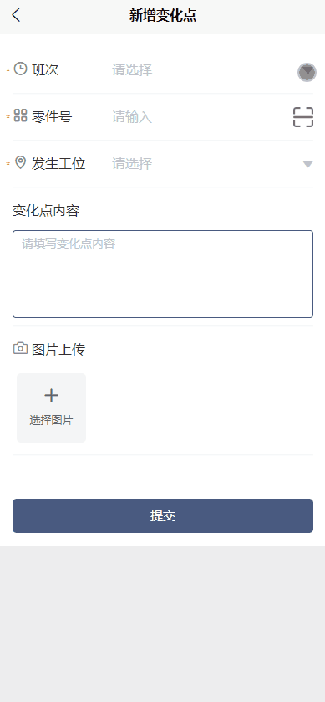

变化点变更中截图
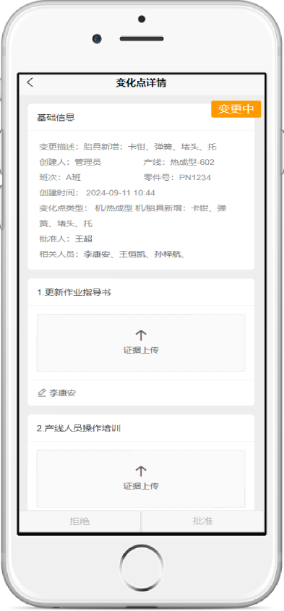

变更中变化点操作

完成变更后，对应管理者需要进行批准和拒绝的动作。
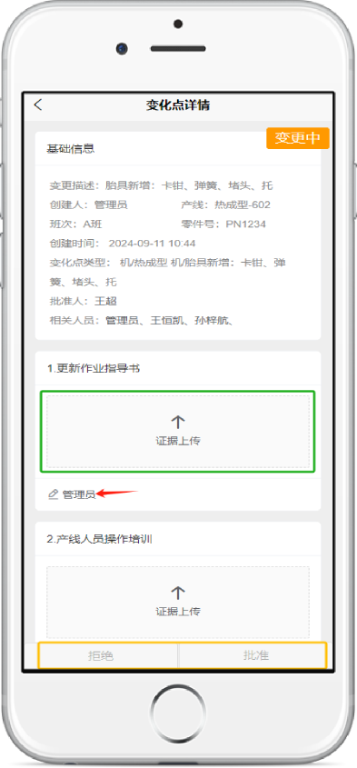

变化点列表
红色：进行中
红色：被拒绝
绿色：已完成
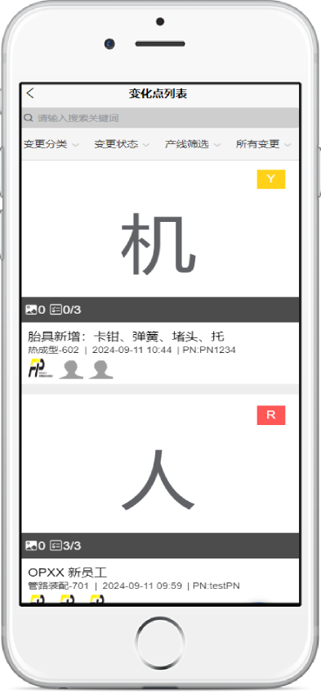

变化点列表

后台查看所有变化点清单
网页端可以查看所有变化点
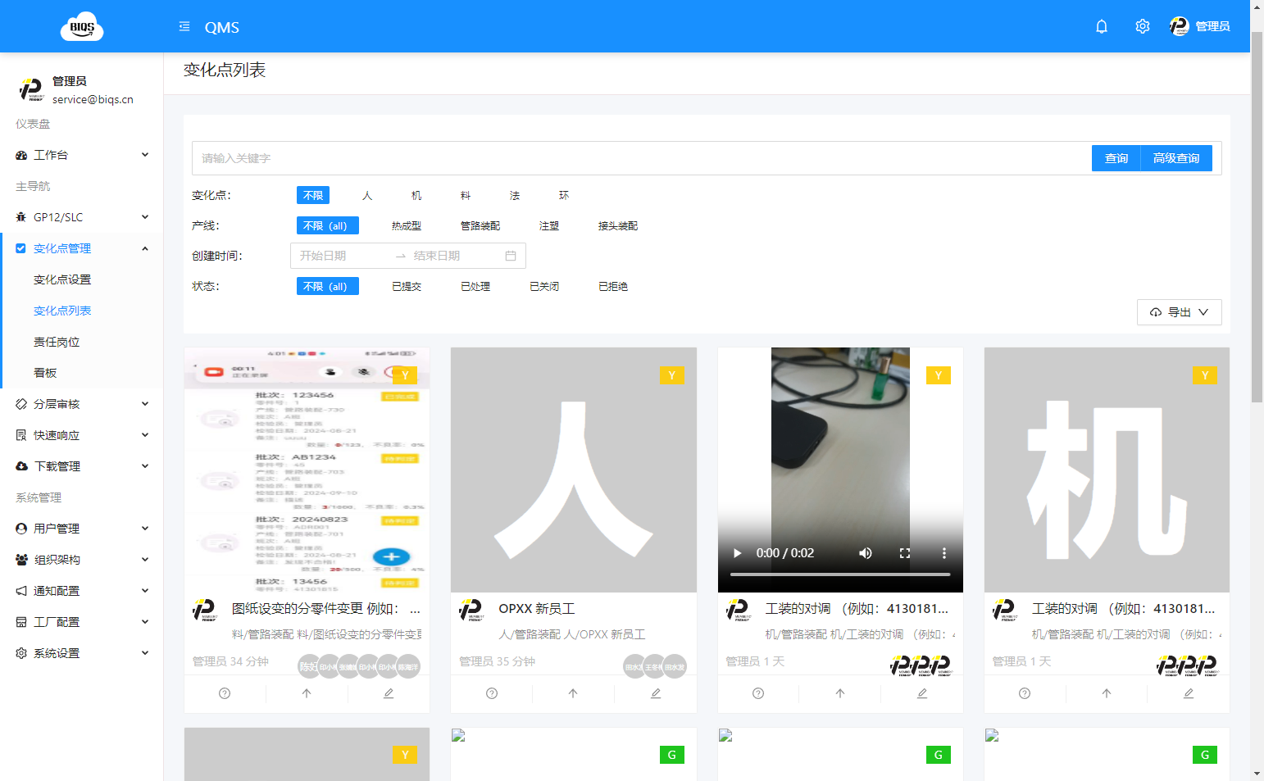
手机端查看对应变化点列表

变化点看板



